甘肃省中医院护理部接待工作服项目招标参数
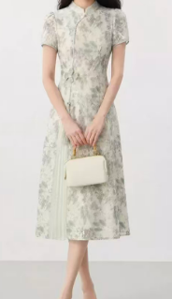
新中式蕾丝改良旗袍裙
裙长：中长裙 版型：收腰 薄厚：薄
面料：氨纶/莱卡,涤纶/聚酯纤维 弹性：无弹 适用季节：夏 裙型：A字裙 主风格：新中式
是否带内衬： 有内衬 图案：植物/花卉 领型：立领
腰型：高腰 功能：便携 主款式：旗袍
袖型：常规 适用场景：表演
流行元素：流苏,蕾丝，绣花,串珠 适用性别：女士
袖长：短袖 肩型：常规肩
风格：新中式 群门襟：拉链
详细材质信息：面料：聚酯纤维100%(含聚酯薄膜纤维)
里料：聚酯纤维98.5%氨纶1.5%
（招标厂家需带实物，颜色待定）

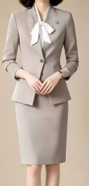
高端职业西装套装连衣裙
面料：聚酯纤维97.5% 氨纶2.5%
里料：聚酯纤维100% 主风格：商务通勤
版型：修身 主款式: 西服套装
衣长：常规 流行元素：纽扣
领型：V领 风格：商务通勤，优雅商务分
袖型：常规 图案：纯色
袖长：长袖 衣门禁：一粒扣
套装形式：上衣+裙子 弹性：微弹
组合套：两件套 厚薄：常规
裙长：中长裙 群型：包臀裙

（招标厂家需带实物，颜色待定）

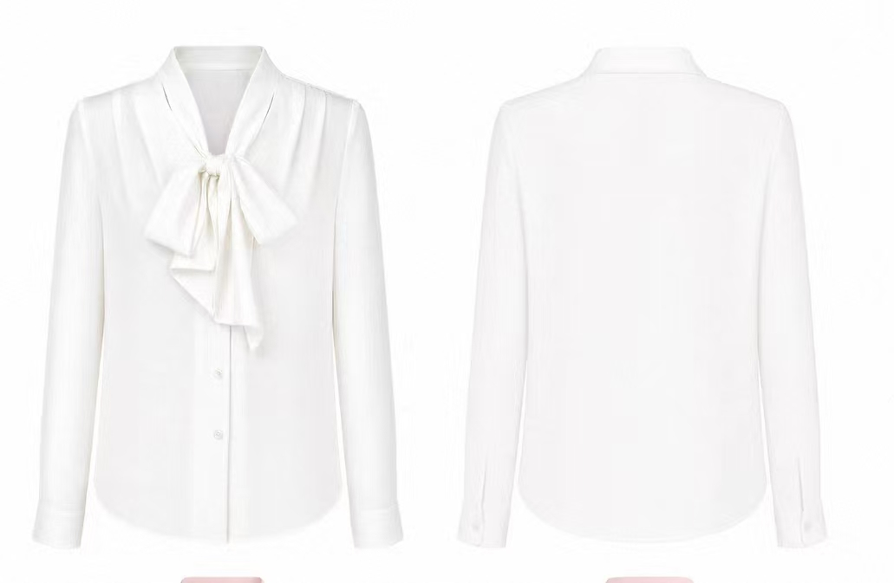
内搭职业衬衣

面料：雪纺 版型分类：宽松
风格：浪漫风 材质成分：聚酯纤维100%
领型设计：系带领 衣长类型：中长款
颜色：栀子白 厚度:适中
版型：宽松 钮扣:前排扣
内衬：无 弹性：无弹
长度:中长

（招标厂家需带实物）

